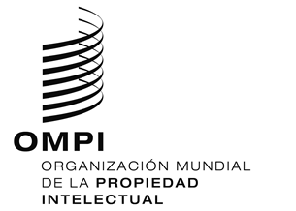
aviso NO. 26/2020
Arreglo de La Haya Relativo al Registro Internacional de Dibujos y Modelos Industriales
México: Cierre de la Oficina y suspensión de plazos
- El Instituto Mexicano de Propiedad Industrial (IMPI) ha informado a la Oficina Internacional de la Organización Mundial de la Propiedad Intelectual (OMPI) que no está abierto al público desde el 27 de marzo de 2020 y hasta nuevo aviso.
- En consecuencia, en virtud de la Regla 4.4) del Reglamento Común del Acta de 1999 y del Acta de 1960 del Arreglo de La Haya, todos los plazos previstos en el Sistema de La Haya que conciernan al IMPI y que venzan en un día en que el IMPI no esté abierto al público vencerán el primer día en que el IMPI esté de nuevo abierto al público.
- Además, el IMPI ha informado a la Oficina Internacional de la OMPI de que los plazos en todos los procedimientos ante el IMPI están suspendidos desde el 24 de marzo de 2020 y hasta nuevo aviso.
- Para más información, los usuarios del Sistema de La Haya pueden consultar la siguiente página del sitio web del IMPI: https://www.gob.mx/impi/.
- En la página del sitio web de la OMPI sobre el Rastreador de políticas de Propiedad Intelectual relativas a la COVID-19 también figura información sobre las medidas adoptadas por las Oficinas de Propiedad Intelectual y las medidas legislativas y normativas aplicadas por los Estados miembros de la OMPI en respuesta a la pandemia de COVID-19:
https://www.wipo.int/covid19-policy-tracker/#/covid19-policy-tracker/ipo-operations.
18 de junio de 2020

